方案一：
图片预处理： randomresizedcrop(224)
图片旋转： 前景不动，背景不动
背景： 来自sun数据集中motel，boardwalk,build_facade,共733张场景图，resized
合成方式： 网络合成
合成图片旋转： 0，90，180，270
Batch_size = 8, 一个batch内32张图片，同一张图片的旋转图片在一个batch内,
分类收敛
实验目的：探究背景随机时，背景和前景共同旋转，对旋转和前后景区分的学习能力
0:不旋转
1：90
2：180
3：270
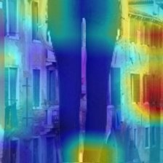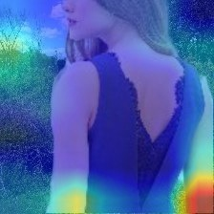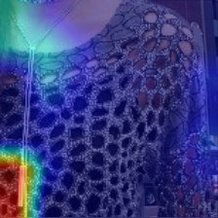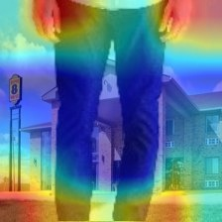
第一张和第三张都误判为2，其余为0

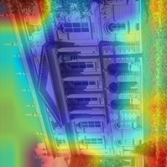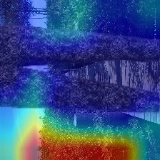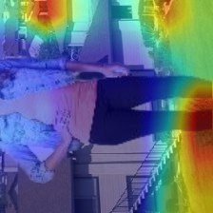
第一张误判为2，其余为1

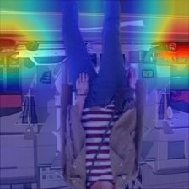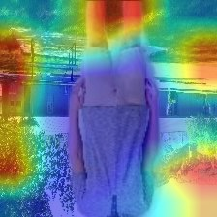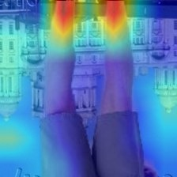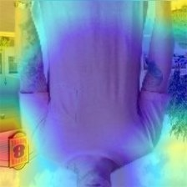
均为2

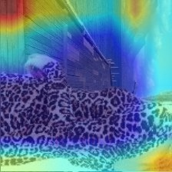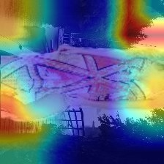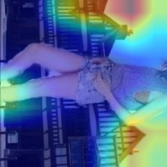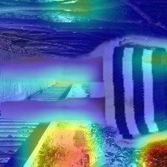
第一张误判为2，其余为3

方案二：
图片预处理： randomresizedcrop(224)
图片旋转： 前景旋转0，90，180，270，背景不动
背景： 来自sun数据集中motel，boardwalk,build_facade,共733张场景图，resized
合成方式： 网络合成
合成图片旋转： 无
Batch_size = 8, 一个batch内32张图片，同一张图片的旋转图片在一个batch内,
分类收敛
实验目的：探究背景随机时，背景不动，前景旋转，对旋转和前后景区分的学习能力
0:不旋转
1：90
2：180
3：270

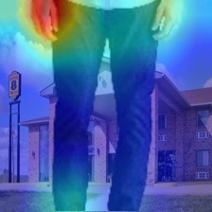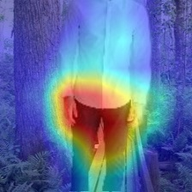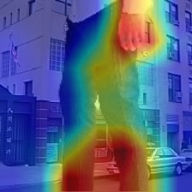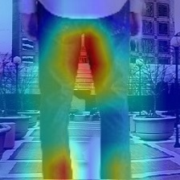
判断正确

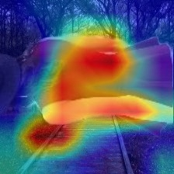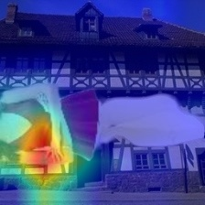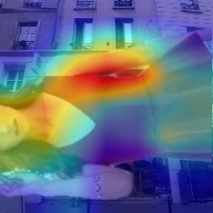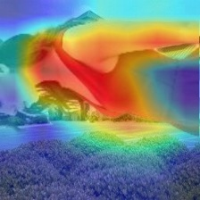
图一误判为0，其余为1

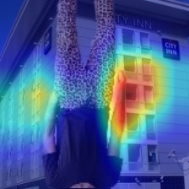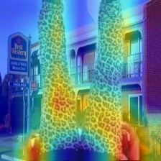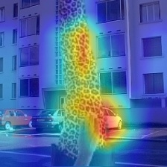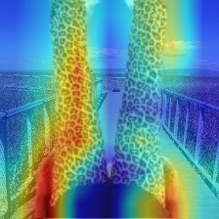
图一误判为1，其余为2

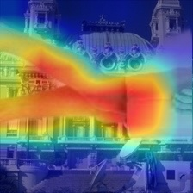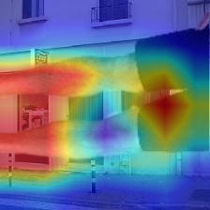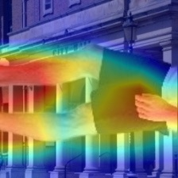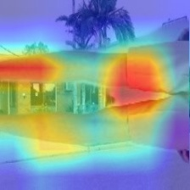
判断正确，均为3

方案三：
图片预处理： randomresizedcrop(224)
图片旋转： 前景旋转0，90，180，270，背景不动
背景： 来自sun数据集中motel，boardwalk,build_facade,共733张场景图，resized
合成方式： 网络合成
合成图片旋转：
前景转90度，背景不动的图片 + 转270度 == 前景不动，背景转270度 1
前景转180度，背景不动的图片 + 转180度 == 前景不动，背景转180度 2
前景转270度，背景不动的图片 + 转90度 == 前景不动，背景转90度 3
前景转0度，背景不动的图片 + 转0度 == 前景不动，背景转0度 0

Batch_size = 8, 一个batch内32张图片，同一张图片的旋转图片在一个batch内,
分类收敛
实验目的：探究背景随机时，背景旋转，前景不动，对旋转和前后景区分的学习能力
前景不动，背景转270度 3
前景不动，背景转180度 2
前景不动，背景转90度 1
前景不动，背景转0度 0
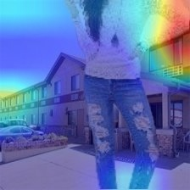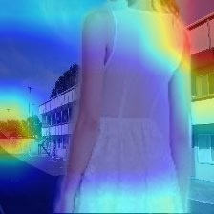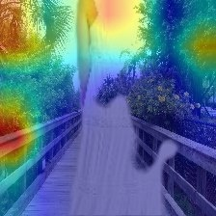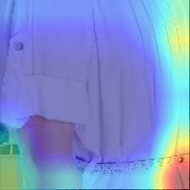
图一误判为3，其余为0

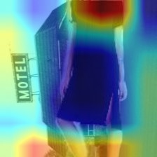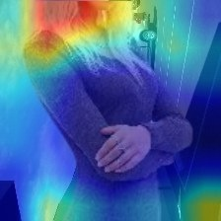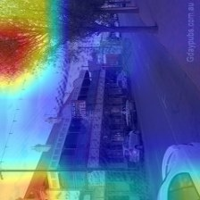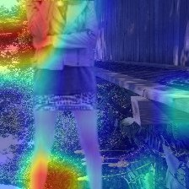
图一误判为3，其余为1

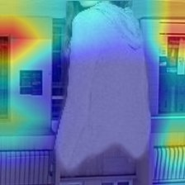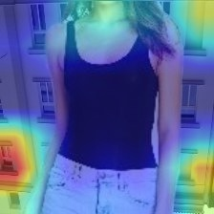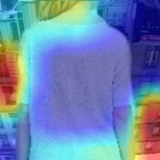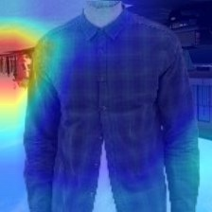
全部为2
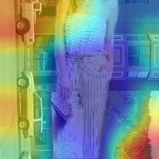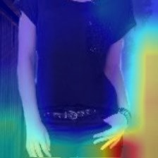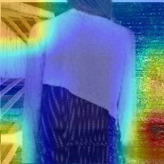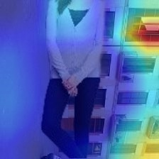
全部为3

